住宅の被害拡大を防ぐための緊急修理制度があります
（屋根、外壁、建具等へのブルーシート展張など）
「令和８年熊本地震」により被災された皆様へ

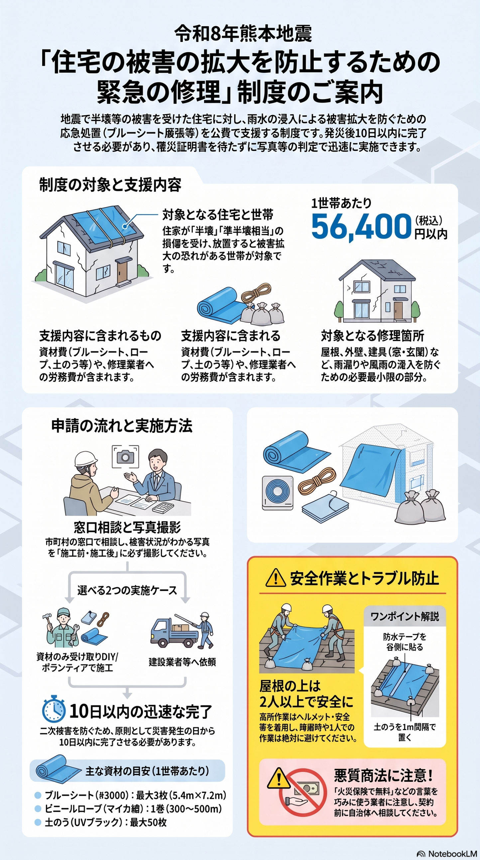

住家が「準半壊以上（相当）」の損傷を受け、放置すると被害拡大の恐れがある世帯が対象です。

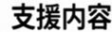

資材費（ブルーシート、ロープ、土のう）や、修理業者への労務費が含まれます。
屋根、外壁、建具（窓・玄関）など、雨漏りや風雨の侵入を防ぐための必要な部分。
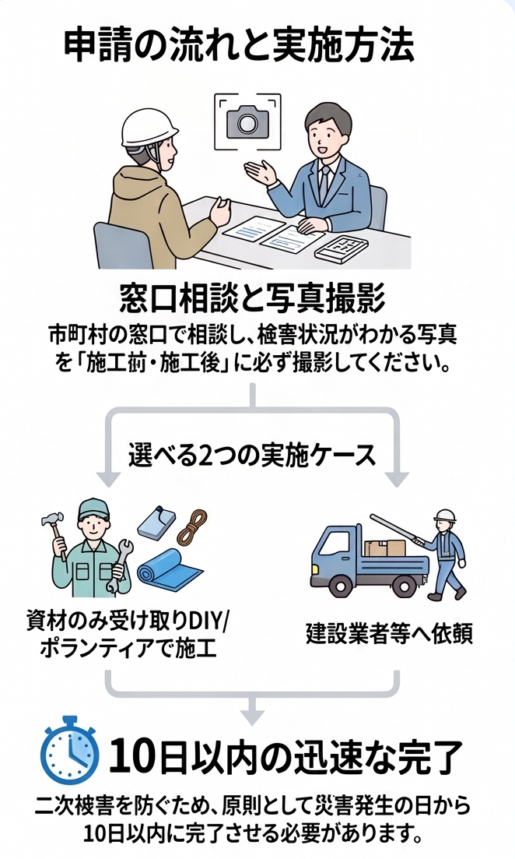
迅速な完了
二次被害を防ぐため、迅速に完了させる
必要があります。
高所作業はヘルメット・安全帯を着用し、必ず２人以上で実施してください。

資材のみ受け取りDIY/
ボランティアで施工

修理業者等へ依頼
被害状況がわかる写真を撮影し、市町村窓口で相談してください。
【問い合わせ先】
美里町役場 福祉課 障がい・生活支援係
☎ ０９６４－４７－１１１６

